Relatório de Tópicos Especiais em Computação II

Akyla de Aquino Pinto – 412723

Este relatório visa discutir sobre as experimentações observadas durante a execução dos algoritmos.

**1 – Código 1**

O algoritmo possui uma estrutura de repetição for, onde ele vai fazer uma comparação para cada elemento, ele organiza a lista de entrada em ordem, onde é recebido a lista desordenada. Logo tem complexidade O(n).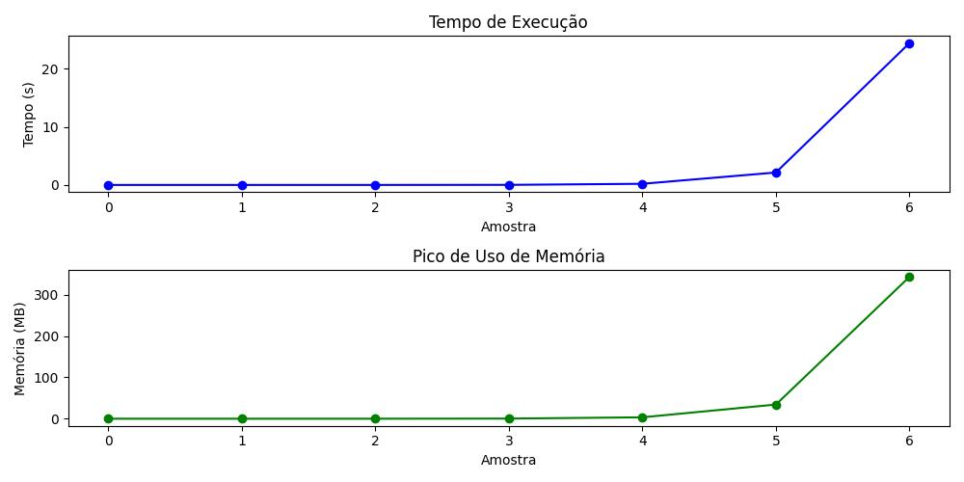

**2 – Codigo 2**

Diferente do algoritmo anterior, esté faz uma divisão sucessiva da lista, para isso ele desenvolve uma quebra dela e realiza a ordenação. Logo, se a lista já estiver ordenada, ele consegue obter uma complexidade O(n log n), caso esteja desordenada, ela tem complexidade O(n).

